人教版八年级物理 1.1长度和时间的测量同步测试题
一、单选题
1.生活中测量长度的常用工具是（ ）
A. 天平 B. 量筒 C. 钟表 D. 刻度尺
2.关于误差的说法不正确的是（ ）
A. 误差的产生和测量工具有关 B. 真实值与测量值之间的差异始终存在
C. 误差不能避免，但可以尽量减小 D. 误差和错误都是可以避免的
3.下列数据中最接近初中物理课本长度的是（ ）
A. 23mm B. 10dm C. 26cm D. 1m
4.某同学进行长度测量得到的正确结果是2.74cm，则该同学所选择的测量工具是( )
A. 米刻度尺 B. 厘米刻度尺 C. 毫米刻度尺 D. 分米刻度尺
5.小华家的摆钟使用一段时间后发现每天快了2min，下面的操作正确的是（ ）
A. 换用一个较重的摆锤 B. 换用一个较轻的摆锤
C. 将摆锤下面的螺母向下调 D. 将摆锤下面的螺母向上调
6.在下列数据中，最接近八年级物理课本长度的是（ ）
A. 30nm B. 26cm C. 10dm D. 1m
7.在用刻度尺测量物体长度时，下列要求中错误的是（ ）
A. 测量时刻度尺不能歪斜 B. 测量必须从刻度尺的左端零刻度线开始量起
C. 读数时视线应垂直于刻度尺 D. 记录测量结果时必须在数字后面注明单位
8.为了检验人躺着和站立时身高长度是否有差异，选用下列哪种刻度尺最合适（ ）
A. 量程3m，分度值1mm B. 量程10m，分度值1dm
C. 量程30cm，分度值1mm D. 量程15cm，分度值0.5mm
9.下列对误差的说法中，正确的是（ ）
A. 测量时出现了误差，说明一定是出了差错
B. 在测量时，多测量几次取平均值，就可以避免误差
C. 改进实验方法，认真测量就可以消除误差
D. 选用精密的测量仪器，使实验方法更为完善，可以减小误差
10.有5把刻度尺：①零刻线一端已磨损的尺；②刻度线模糊不清的尺；③最小分度不是毫米的尺；④比被测长度短的尺；⑤刻度不均匀的尺．这些尺子中不能用来测量物体长度的刻度尺是（ ）
A. ①和② B. ②和⑤ C. ③和④ D. 5把刻度尺都不行
11.某同学用一刻度尺测量物理课本的宽记录为：17.82cm、17.80cm、17.81cm、17.28cm、17.81cm，则物理课本的宽应为（ ）
A. 17.71cm B. 17.704cm C. 17.8cm D. 17.81cm
二、多选题
12.测量是物理实验的基本环节，物理实验的结果要通过测量才能达到．但测量时会产生误差且不可避免，下面哪些方法能减小误差（ ）
A. 多次测量取平均值 B. 换一把分度值小的刻度尺
C. 使用零刻度线没有磨损的刻度尺 D. 先测量出一本书的厚度，然后除以纸张数
13.如图所示，下列关于刻度尺的使用或读数不正确的是（ ）
A. 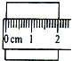该木块的长度为2.0cm
B. 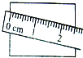用刻度尺测量木块的长度
C. 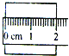该木块的长度为2.00cm
D. 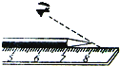视线与尺面的位置
14.小明用刻度尺正确操作，测得某物体的长为12.3cm，关于该测量结果，下列说法中正确的是（ ）
A. 该结果是用最小刻度为1mm的刻度尺测量的 B. 该结果是用最小刻度为1cm的刻度尺测量的
C. 该结果中的“3”是估读的 D. 该结果是中不存在误差
三、填空题
15.朱明用刻度尺测量物体的长度，如图所示，他所用刻度尺的分度值是________ mm，测量结果记录为________ mm或________ cm．
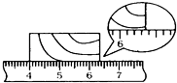
16.填写合适的单位并完成单位换算：头发直径为70________=________m．
17.给下列数据填上合适的单位．
（1）万里长城的长度约为6.37×10^{5 ________} ．
（2）乒乓球的直径大约是4.0 ________ ．
（3）姚明的身高为226 ________
18.如图所示，张晓用他自己的直尺（零刻线已磨损）测一木块的长度，他所用尺的分度值是________，该木块的长度是________ cm，合________μm．
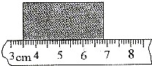
19.如图所示，要正确测出物体A的长度，应选________（选填“甲”或“乙”）图，物体A的长度为________ cm．
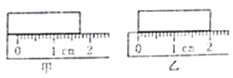
20.如图1中，木块的长度是________厘米．如图2所示，木块的长度为________厘米．
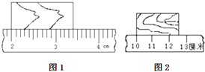
21.如图所示，用刻度尺测量木块的长度，读数为________cm。一次测量可能误差较大，为了减小误差，应当________。
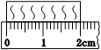
四、实验探究题
22.根据所学知识完成题目：
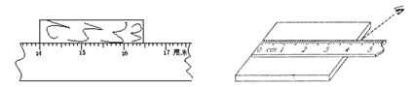
（1）如图所示中刻度尺的分度值是________mm，木块的长度是________cm.
（2）小林同学测量长度的方法如图所示.他在测量中的错误有：
（a）________；（b）________；
23.图中，物体长度是________cm；
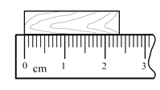
五、综合题
24.某同学用一把所示的刻度尺，测量物理书的宽，他的测量方法如图所示，图中A是他观察读数时眼睛的位置，请指出这位同学测量中的三个错误之处：
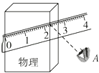
（1） ________；
（2） ________；
（3） ________.
25.仔细观察图读数：
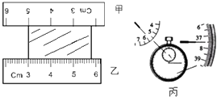
（1）用甲、乙两刻度尺测量同一木块的长度，其测量结果分别为：甲测量的结果是________ cm；乙测量的结果是________ cm，________尺测量较准确．
（2）图丙中秒表的读数为________秒．

答案解析部分
一、单选题
1.【答案】D
2.【答案】D
3.【答案】C
4.【答案】C
5.【答案】C
6.【答案】B
7.【答案】B
8.【答案】A
9.【答案】D
10.【答案】B
11.【答案】D
二、多选题
12.【答案】AB
13.【答案】A,B,D
14.【答案】B,C
三、填空题
15.【答案】1；23.5；2.35
16.【答案】μm；7×10^{﹣5}
17.【答案】m；cm；cm
18.【答案】1mm；3.30cm；3.30×10⁴
19.【答案】乙；2.00
20.【答案】1.40；2.5
21.【答案】2.00；多次测量取平均值
四、实验探究题
22.【答案】（1）1；2.47
（2）视线没有与刻度尺的尺面垂直；被测物体的左边缘没有和刻度尺的零刻线对齐
23.【答案】2.35
五、综合题
24.【答案】（1）刻度尺没有沿着被测长度放置
（2）刻度尺的刻度没有紧贴被测物体
（3）读数时视线没有与尺面垂直
25.【答案】（1）2.8；2.80；乙
（2）337.5

